l

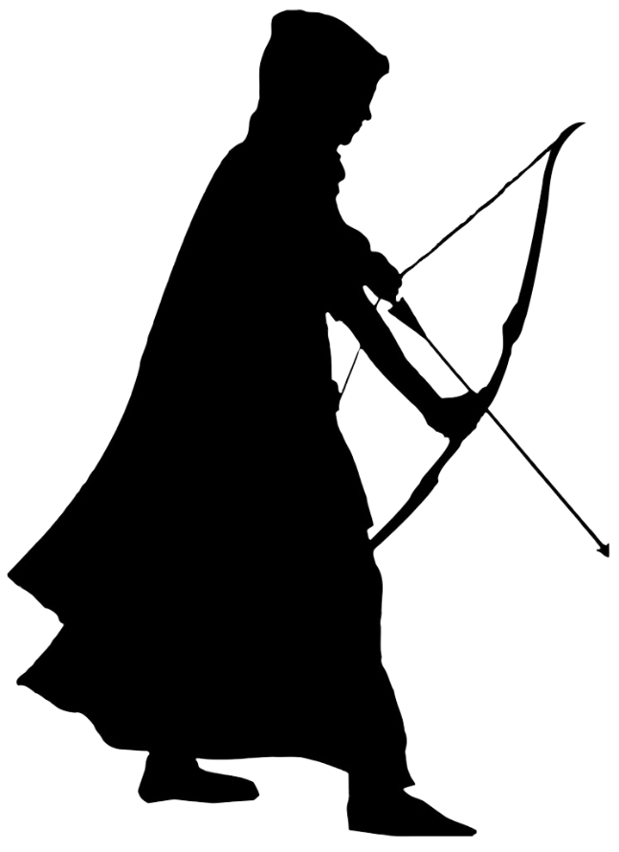

Boekverslag

Boek 1: De Ruïnes van Gorlan

Inhoud

Algemeen 3

Titel 3

Auteur 3

Uitgever, druk en jaar van uitgave 3

Genre 3

Auteur 3

Schrijver 3

Wanneer is hij geboren? 3

Welke boeken schrijft hij? 3

Titel 4

Waarom heeft de schrijver het boek deze titel gegeven (denk jij)? 4

Vertel waarom jij dit wel of niet een goede titel vindt. Leg dus uit. 4

Bedenk een nieuwe titel 4

De bedoeling van het boek 5

Heeft de Schrijver volgens jou een bepaalde bedoeling met dit boek? 5

Stukje van Interview met John Flanagan (bron: www.degrijzejager.nl/john-flanagan) 5

Welke boodschap wil de schrijver jouw meegeven? 5

Tijd en ruimte 5

In welke tijd speelt het verhaal zich af? Geef minstens 2 voorbeelden met bladzijnummer om dat aan te tonen. *Neem zinnen letterlijk en compleet over uit het boek.* 5

Hoeveel tijd ligt er ongeveer tussen begin en einde van het boek? Leg uit. 5

Kun je een voorbeeld geven van een flashback (terugblik) en/of vooruitwijzing in het boek? Noem ook de bladzijnummers. 6

Voorbeeld van een flashback 6

Voorbeeld van een vooruitwijzing 6

Waar speelt het verhaal zich hoofdzakelijk af? Licht dit toe met voorbeelden uit het boek (noem ook de bladzijnummers). Denk aan landen, plaatsen, streken, omgeving enz. 6

Is het boek chronologisch verteld of niet? Uitleggen waarom je dit antwoord geeft! 7

Samenvatting 7

Personen 8

Wat is de naam van de hoofdpersoon 8

Waarom vind jij dat de hoofdpersoon 8

Wat is zijn grootse probleem? 8

Hoe pakt hij dit aan? 8

Bijfiguren 9

Iedereen heeft verschillende rollen in het leven. Zo is degene die deze handleiding schreef lerares in het voortgezet onderwijs, maar ook vriendin, zus, dochter, buurvrouw, enzovoorts. 9

Kies een persoon uit en beschrijf minimaal 5 rollen die hij/zij in heeft. Bijv. wat hier boven staat geschreven, en licht ze toe met een citaat. 9

Dagboek 10

Persoonlijkheidskenmerken van Halt 11

Het verhaal: perspectief en werkelijkheid 13

Perspectief 13

Is het een ik-verhaal of een hij/zij verhaal? 13

Geef 3 citaten waaruit da blijkt. Noem de bladzijnummers 13

Beeldrijk verteld 13

Vind je het beeldrijk verteld? Zou je er een film van kunnen maken? 13

Beschrijf in ongeveer 10 regels een voorbeeld uit het boek, waarin je alles zo voor je ogen ziet gebeuren 13

Wat vin je (on)geloofwaardig in dit boek en waarom? 13

Eigen Mening 14

Kun je voorbeelden noemen waar de personen uit het boek rekening houden met de Bijbelse boodschap? 14

Zou je de schrijver christelijk kunnen noemen? Geef voorbeelden uit het boek wel of niet en motiveer je antwoord. 14

Geef een beschrijving van de sfeer in dit boek. Dit heeft te maken met de stemming van de personen. Licht je antwoord toe. 14

Geef een beschrijving van datgene wat jou het meest getroffen heeft in dit boek en leg uit waarom. 14

# Algemeen

## Titel

De Ruïnes van Gorlan

## Auteur

John Flanagan

## Uitgever, druk en jaar van uitgave

Uitgever: Gottmer

16e druk

Jaar van uitgave: 2011

## Genre

Spanning en avontuur

# Auteur

## Schrijver

### Wanneer is hij geboren?

John Flanagan Leeft nog steeds, hij is op 22 mei 1944, in Sydney, geboren. Pas toen hij een oncomplimentair gedicht schreef over het managementteam bij het bedrijf hij werkte, werd zijn talent onthuld.

John Flanagan ’s meest verkochte boeken ‘De Grijze jager’, bestond eigenlijk uit 20 korte verhalen. Die schreef John om zijn 12-jarige zoontje Michael te laten genieten van het lezen. Michael was kleinere en ‘minder’ sterkere jongen dan zijn vrienden. Zijn vader wou hem laten zien dat helden niet per se groot en gespierd zijn. Volgens bepaalde bronnen is Michael nu 1,80 meter lang, breedgeschouderd en sterk, maar hij houdt nog steeds van De Grijze Jager.

De serie wordt nu verkocht aan zo’n 18 landen, en hij is zichtbaar op de New York Times Best Sellers List, en staat regelmatig in de boekenprijzen. Niet alleen in Australië, maar ook daarbuiten!

Op dit moment woont hij met zijn vrouw Manly, aan het strand van Sydney. Naast hun zoon hebben ze twee volwassen dochters en 4 kleinzonen.’

### Welke boeken schrijft hij?

John Flanagan heeft 4 series geschreven,

* De Grijze Jager Serie **13 delen**
* Broederband-serie **8 delen**
* Jesse Parker Mysteries **2 delen**
* De Grijze Jager: de vroegere jaren **2 delen**

Bepaalde bronnen vermelden dat er een verfilming komt van de boek, John Flanagan zelf is de coproducent, en kan er dus voor zorgen dat precies komt zoals hij het wil.

John Flanagan schrijft vooral boeken met spanning erin, de Broederband-serie gaat bijvoorbeeld over een broederband die allemaal gevaarlijke missies moet doen etc. John Flanagan die weet dat op zo’n manier bij je te brengen, dat je helemaal erin meegenomen wordt.

*Bron:* [*https://nl.wikipedia.org/wiki/John_Flanagan_(schrijver)*](https://nl.wikipedia.org/wiki/John_Flanagan_(schrijver))

*Bron:* [*http://www.worldofjohnflanagan.com/*](http://www.worldofjohnflanagan.com/)

Bron: <https://ms-my.facebook.com/deGrijzeJager/posts/geweldig-nieuws-de-grijze-jager-film-komt-eraan-dit-nieuws-is-afgelopen-week-bek/2433311510049360/>

## Titel

### Waarom heeft de schrijver het boek deze titel gegeven (denk jij)?

In het Engels heet deze serie: ‘rangers apprentice’, volgens Van Dale is rangers boswachter, gids, padvindster of een commando (soldaat). Nou, we kunnen er in ieder geval 2 wegstrepen, dan blijft over padvinder. Apprentice betekent in het Nederlands (ook weer volgens Van Dale): leerjongen.

Als Nederlands vertaalde boek heet het: De Grijze Jager. Dit is totaal niet vergelijkbaar als ‘padvinders leerjongen’, maar om daar een link aan te leggen moeten we het boek zelf induiken. Will, een jongen van 15 jaar, wordt uitgekozen om met de Grijze Jager groep deel te nemen. Hij komt bij leermeester Halt, die hem dingen aanleert die elke Grijze jager zou moeten kennen. Wat bijvoorbeeld Grijze Jagers ook doen is het spioneren, vinden, etc., etc., van vijanden. Ze doen de gevaarlijkste klusjes om het land te beschermen.

Ziet u de link tussen het zijn van een Grijze jager, en de titel padvinders leerjongen? Will is namelijk een leerjongen in het zijn van speurder oftewel een padvinder.

Maar dan hebben we nog de ondertitel: de Ruïnes van Gorlan. De Ruïnes van Gorlan waren ruïnes van een oud leen dan is verovert door de Morgarath. Hij was eerst de baron, maar had wrede bedoelingen tegen de koning, en wou het hele rijk overnemen. De koning heeft de strijd gewonnen, maar Morgarath is weer bezig om daar een leger te vormen. Vandaar de Ruïnes van Gorlan.

### Vertel waarom jij dit wel of niet een goede titel vindt. Leg dus uit.

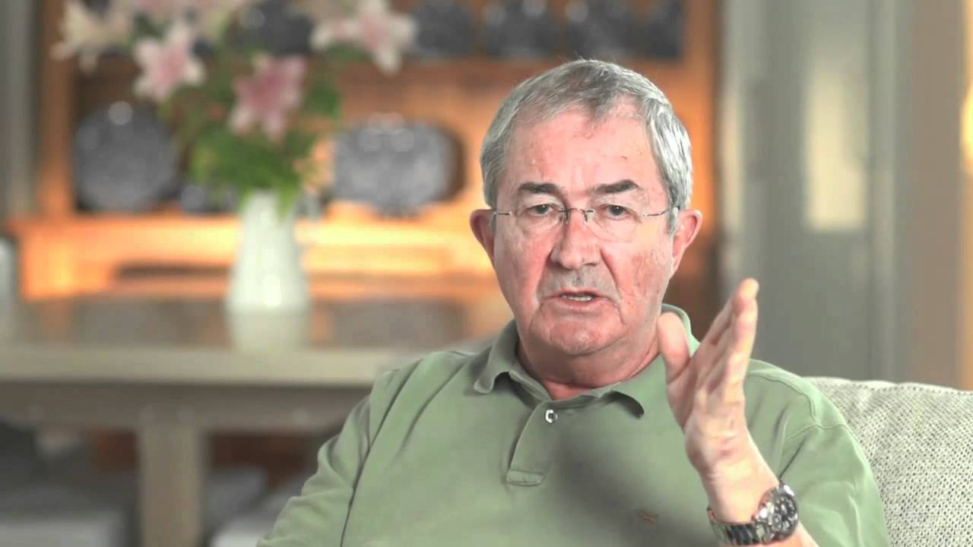Ik vind de Ruïnes van Gorlan een prima titel, een gedeelte van de verhaal speelt dat daar af.

Figuur 1 John Flanagan

### Bedenk een nieuwe titel

Jager van het rijk, en dan als ondertitel: De Kalkaras. Maar misschien is het dan niet aantrekkelijk genoeg…

## De bedoeling van het boek

### Heeft de Schrijver volgens jou een bepaalde bedoeling met dit boek?

Ik las ergens op het wereldwijde internet, dat hij deze boek speciaal heeft geschreven voor zijn zoon. Die zoon (klein qua lengte) hield niet van lezen, en om toch hem te laten lezen schreef John Flanagan over een kleine lenige held die de gevaarlijkste dingen moest doen. John Flanagan wou laten zien dat helden niet persé groot hoeven te zijn.

### Stukje van Interview met John Flanagan (bron: [www.degrijzejager.nl/john-flanagan](http://www.degrijzejager.nl/john-flanagan))

#### Hoe vind je het dat je er veel meer Kinderen mee hebt geholpen, niet alleen je zoon?

*‘’Het eerste wat in me opkomt, is dat ik er heel nederig van word. Ik had het nooit verwacht. Ik wilde mijn lezers gewoon vermaken en ontspanning bieden. Nu ik weet dat ik een aantal van hen (en zo te horen een heleboel) heb laten zien hoe leuk lezen kan zijn, vind ik dat ik echt iets nuttigs heb gedaan. Ik heb het leven van mensen veranderd door de verhalen en de personages. Dat vind ik geweldig en ik ben er enorm trots op.’’*

### Welke boodschap wil de schrijver jouw meegeven?

Als eerste natuurlijk dat helden niet persé groot hoeven te zijn! En het is misschien wel een doel van elke schrijver: kinderen laten zien hoe leuk lezen kan zijn.

# Tijd en ruimte

## In welke tijd speelt het verhaal zich af? Geef minstens 2 voorbeelden met bladzijnummer om dat aan te tonen. *Neem zinnen letterlijk en compleet over uit het boek.*

Ik in het boek word niet gezegd wanneer het afspeelde. We kunnen het wel vanuit de omgeving afleiden. Zo denk ik dat het zich in de middeleeuwen (500 tot ca. 1500) afspeelt. Dat denk ik omdat er wordt gesproken over baronnen, krijgsmeesters, kastelen en zwijnenjachten. Die waren er ook in de middeleeuwen. Hier een paar citaten:

*‘Ja, inderdaad, de baron, heer Arald. Je zult zijn kasteel daar vinden, een paar kilometer die kant op’* (paginanummer 152)

*‘Hij keek naar zijn krijgsmeester. ‘Roderick?’’* (paginanummer 37)

*‘Will zag het niet, maar de elegante vrouwe Pauline deed een hand voor haar mond’* (paginanummer 38)

## Hoeveel tijd ligt er ongeveer tussen begin en einde van het boek? Leg uit.

Ja, moeilijk te zeggen. Maar ik schat ergens bij de 2 jaar. Ik las in het boek dat de Grijze Jager opleiding 2 jaar duurde. En hij was nog niet klaar met de opleiding, maar voor dat hij aan de opleiding begon, zijn er ook al een heleboel maanden verstreken.

## Kun je een voorbeeld geven van een flashback (terugblik) en/of vooruitwijzing in het boek? Noem ook de bladzijnummers.

### Voorbeeld van een flashback

*‘De Ogen van de jongen begonnen weer te stralen. ‘Echt waar?’ vroeg hij, heel zacht fluisterend. ‘Echt waar. Hij trad naar voren uit de relatieve veiligheid van de rij soldaten. Als Lansier had hij alleen een speer. Hij ging boven de man staan, en beschermde hem tegen de Wargals. Een stak hij dood met zijn speer, maar toen hakte een andere Wargal de punt eraf. Daniel had alleen nog een stok in zijn handen. Die gebruikte hij toen maar als wapenstok, en daarmee sloeg hij er nog twee buiten westen. Linksom, rechtsom, zo deed hij dat!’ En Halt deed het voor.’* (Paginanummer 282)

### Voorbeeld van een vooruitwijzing

*‘Na de gebeurtenissen op de wei achter Halt’s huis verbleef Arnaut een tijdje in de ziekenboeg. En toen hij weer naar huis mocht, ontdekte hij dat Halt en Wil vertrokken waren naar de jaarlijkse Jagersbijeenkomst’*

*…*

*‘zijn we er nou bijna?’ Vroeg Will, misschien wel voor de tiende keer die ochtend.’*

(paginanummer 193)

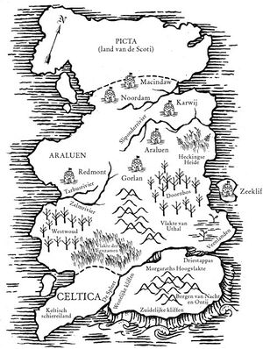Bij het 1e gedeelte zie je dat de twee jagers weg zijn, en dan bij het 2e gedeelte kun je dan verwachten dat het over deze vooruitwijzing gaat.

Figuur Kaart van waar het zich afspeelt

## Waar speelt het verhaal zich hoofdzakelijk af? Licht dit toe met voorbeelden uit het boek (noem ook de bladzijnummers). Denk aan landen, plaatsen, streken, omgeving enz.

Het verhaal vindt plaats in het rijk van Araluen. Aan begin vindt het plaats bij het kasteel van Redmont. Steeds verder in het verhaal komen er meer plaatsen, zoals de vlakte met de fluitende stenen (dit wordt zo genoemd omdat er allemaal stenen met een spleet erin liggen, en door de wind die er doorheen blaast, krijg je ene geheimzinnig fluitende vlakte), en het bos ernaast. Maar waar het boek om draait, is bij de ruïnes van Gorlan (daar woonde vroeger de tegenstander). Araluen moet Engeland voorstellen, en Picta moet het noorden van Schotland voordoen.

## Is het boek chronologisch verteld of niet? Uitleggen waarom je dit antwoord geeft!

Deze boek is zeker chronologisch verteld, er is (bijna) niet een voorbeeld te vinden.

# Samenvatting

Will is 15 jaar en in het weeshuis waar die woont mogen ze op die leeftijd een meester kiezen, waar ze dan in de leer mogen gaan. Wil wou net als zijn vader een groot ridder zijn, en wou dus dolgraag naar de krijgsschool. Alleen zoals hij al vermoede, word het niet toegewezen aan heer Roderick. Dit komt omdat hij te klein was. Hij is bang dat hij op het platteland zou moeten werken. De mysterieuze Grijze Jager die stond al een tijdje toe te kijken en gaf de baron een briefje. De baron zei dat hij er nog een nachtje over moest slapen. Die nacht is Will op een behendige manier op de muur geklommen en het kantoor van de Baron om dat papiertje te lezen. Hij wou het papiertje pakken, maar daar stond halt. De straf stond op dat papiertje. Daar stond: ‘Die jongen Will heeft het in zich om na lang trainen een Grijze Jager te worden. Ik neem hem aan als mijn Leerling. Will dacht na, wou hij dat wel? Hij wist niets van hen. Hij wist alleen de bijgelovige, en de sprookjes. Hij aanvaarde de straf en hij ging in de leer bij Halt. Hij leerde daar heel veel. Hij kreeg een eigen Grijze Jager paardje. Genaamd: Trek. Hij oefende veel en werden de beste maatjes. Hij oefende ook elke dag met zijn messen en pijl en bogen.

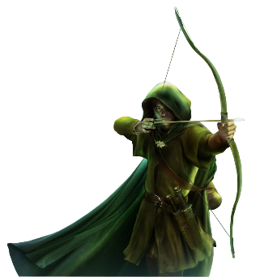Bij zijn vriend Arnout ging het anders het aan toe. Hij mocht naar de krijgsschool. Maar hij werd regelmatig gemarteld door drie tweedejaars. Arnout dacht dat de krijgsmeesters het wel wisten, maar het de normaalste zaak was. Maar Heer Roderick en zijn leraren snapten niks meer van, bij de praktijklessen was hij de beste, en bij theorie sliep hij altijd. Op een gegeven moment wouden ze Will ook te grazen nemen omdat hij Arnout van een wild zwijn heeft gered, en daardoor nu een ‘baby’ is. De martelaars gingen naar Will toe en Arnout ging ondanks zijn zware verwondingen hen achterna. Samen met Will en Halt nemen ze (komisch) wraak! Ze werden verbannen uit het leen. Toen Will en zijn leermeester naar de jaarlijkse bijeenkomst van de Grijze jagers gaan, hoorden ze slecht nieuws: de Morgarath was weer op oorlogspad. En hij had 2 hulpjes op uitgestuurd om mensen te vermoorden: de Kalkaras. Samen met Halt en zijn oude leerling, en Will, gingen ze eropuit om die monsters te vermoorden. Toen ze wisten waar ze waren, moest Will hulp halen. Hij reed non-stop op Trek en Bles (het jagerspaard van de oude leerling) om Roderick en de Baron te halen. Samen versloegen ze de beesten. Behalve Will zelf, waren ze allemaal gewond. Maar de Kalkaras waren dood! Later weer terug in het kasteel werd Will voor zijn prestatie erkent. Hij kon kiezen: of hij zou nog naar de krijgsschool gaan, of hij werd Grijze Jager. Hij koos het laatste.

Figuur Will aan het boogschieten

# Personen

## Wat is de naam van de hoofdpersoon

Will

## Waarom vind jij dat de hoofdpersoon

Will is het eerste woord van Hoofdstuk 1. En ook in de laatste zin word het woord Will genoemd. De hele verhaal door krijg je met Will te maken. Je leeft met hem mee, je vind het spannend worden als hij een tegenslag krijgt: kortom hij is de hoofdpersoon.

## Wat is zijn grootse probleem?

Zijn grootste probleem is direct al aan het begin te merken. Hij wil heel graag naar de Krijgsschool, maar hij weet dat hij daar niet geschikt voor is.

*‘Geen gelegenheid liet hij voorbijgaan om erop te wijzen dat Wills lengte hem volstrekt ongeschikt maakte voor de zware trainingen op de krijgsschool.’* (paginanummer 14)

*‘Krijgsschool hè…. Maar denk je niet dat je daarvoor een beetje klein van stuk bent?’ Will beet op zijn onderlip’* (paginanummer 36)

## Hoe pakt hij dit aan?

Hij mocht vanwege zijn lengte dus niet naar de krijgsschool. Hij vond dat zeer teleurstellend. Toen krijgsmeester Roderick Will afwees, toen probeerde hij nog een andere optie: de stoeterij. (Een plek waar krachtige strijdrossen Maar hij bleef volhouden. Totdat ook de paardenmeester hem afwees vanwege zijn lengte. Hij was moedeloos, en het die moedeloosheid stopte eigenlijk niet. Zelfs toen het bekend werd dat hij naar de Grijze Jagers mocht was hij onzeker, hij wist helemaal niets van ze af.

*‘Maar na die eerst opluchting begonnen de twijfels. Wat wist hij van de Grijze Jagers? Niets, afgezien van de sprookjes en het bijgeloof.’* (paginanummer 52)

Hij wilde nog steeds een krijger worden, hij vond dat hij het nog een keer moest proberen:

*‘Eigenlijk wilde ik een krijger worden, meneer, gaf hij aarzelend toe.’* (paginanummer 55)

Hij begreep wel dat hij geen andere keus had, hij wou in ieder geval niet op het platteland. Hij accepteerde de straf en ging (vol onzekerheid).

*‘Het huis van Halt lag een eind van zowel het kasteel als het dorp verwijderd. Het stond aan de rand van het bos. De zon kwam net boven de bomen uit toen Will op de Blokhut af liep.’* (paginanummer 59)

## Bijfiguren

1. Halt Leermeester
2. Arnaut Altman Vriend
3. Gilan Oude leerling van Halt
4. Baron Arald Baron van leen Redmont
5. Heer Roderick Krijgsmeester van Arnaut
6. Oude Bob De man waar Will zijn paard vandaan heeft
7. George Carter Een van de kinderen die samen met Will opgroeit in het weeshuis Jennifer Dalby Een van de kinderen die samen met Will opgroeit in het weeshuis
8. Meester Buick Kok van het weeshuis
9. Ulf Paardenmeester van het weeshuis Klerkenmeester van het weeshuis
10. Martin de Klerken meester
11. Crowley Baas van bhet Grijze Jager korps

## Iedereen heeft verschillende rollen in het leven. Zo is degene die deze handleiding schreef lerares in het voortgezet onderwijs, maar ook vriendin, zus, dochter, buurvrouw, enzovoorts.

### Kies een persoon uit en beschrijf minimaal 5 rollen die hij/zij in heeft. Bijv. wat hier boven staat geschreven, en licht ze toe met een citaat.

Figuur Will met boog

Ik kies voor Arnout.

1. Wees | ‘*zijn jaargenoten hadden allemaal in de streek gewoond voordat hun ouders omgekomen waren’* (paginanummer 15) en ‘*deze speciale band tussen twee van zijn voogdijkinderen.’* (paginanummer 169)
2. Leerling krijger |*’Ik neem deze jongen aan als rekruut op de krijgsschool – maar met de gewone drie maanden proeftijd’* (paginanummer 28)
3. Vriend |*’Hij herinnerde zich zijn belofte aan Will: als je ooit een vriend nodig hebt, dan kun je op me rekenen.’* (paginanummer 176)
4. Gepeste |*’En ze gingen door tot hij half bewusteloos stil bleef liggen. ‘* (paginanummer 176)
5. Zoon |*’Zijn jaargenoten hadden allemaal in de streek gewoond voordat hun ouders omgekomen waren’* (paginanummer 15)

## Dagboek

Ik kies voor de leerling jager Halt.

*Dagboek,*

*Het begon al slecht, morgen is de uitverkiezing. Je weet wel, alle kinderen die wees zijn die worden dan uitverkozen naar een leermeester. Het is gewoon simpelweg de belangrijkste dag uit mijn leven. Iedereen weet waar die naartoe wil, èn, weet dat ze/hij daar sowieso word aangenomen. Ik wil graag naar de krijgsschool – Net als mijn Vader – Maar ik ben gewoon te klein. Vanmorgen verergerde Arnout het weer, hij wil ook naar de Krijgsschool, maar hij wordt zeker aangenomen hij is zo:*

- Gespierd



- Hij is groot, en kas

- Conditie van 10, en lenig

- En nog veel meer

- En nog veel meer

*- En nog veel meer*

- En nog veel meer

*Maar goed, het begon eigenlijk met George, hij begon een beetje mij te proberen ‘begrijpen’. Dan gaat het zo er aan toe: ‘Vreselijk hoor als je zo zenuwachtig bent. Het is verlammend: je kun niet denken, niet praten. Anderzijds een beetje spanning kan ook wel helpen. Je reacties worden feller’’ Bla Bla Bla. Niet gek dat hij bij de klerkenschool wil! Arnout moest weer vervelende reacties geven: ‘Natuurlijk is hij zenuwachtig, geen enkele leermeester wil hem hebben!’ of, ‘ Nog steeds van plan om naar de Krijgsschool te gaan? Dan moet je zeker nog wat Will bij toveren!’, Soms denk ik ook, laat die jongen lekker, maar tegelijkertijd wordt ik zo ontiegelijk woedend!. Toen het echt te bont werd liep ik weg, en hoorde ik weer die verschrikkelijke opmerking: ‘Will Zondernaam!’ Niemand weet wat mijn achternaam was, toen ik klein was werd ik neergelegd voor het kasteel met een briefje/: Zijn moeder stierf in het kraambed, zijn vader was een held, zorg alsjeblieft voor hem. Hij heet Will. Ik ben snel naar mijn lievelingsboom gegaan, erin geklommen en nadenken. Daar in dat topje durft Arnout toch niet te komen! Ik ben bang dat ik deze nacht niet kan slapen, maar goed we zien wel….*

(Gebaseerd op Hoofdstuk 1, tekening zelf gemaakt)

Dagboek,

Vandaag is het zo’n aparte dag geweest! Mijn vriend Arnout is door 3 jongens bijna bewusteloos geslagen, omdat ze vonden dat hij een baby was. Waarom? Omdat ik heb toen heb gered van een wild zwijn. Maar hij heeft mij ook geholpen. Ze zeiden nog in de verte dat ze mij ook zouden aanpakken. Ik was op dat moment aan het oefenen op de wei achter Halt’s zijn huis. Met 4 schietschijven op een andere afstand zat ik te schieten. Toen ik alle pijlen weer wou halen, hoorde ik voetstappen. Het bleken 3 tweedejaars rekruten te zijn. (Dat zie je aan hun rode jasjes). Ik kende ze voorheen niet trouwens. Weet je wat ze vroegen! ‘ Wij zoeken de leerling van de Jager.’ Géniaal! Hoe konden ze mij niet herkennen (door die groengevlekte jagersmantel), maar ik dacht toen ook dat het misschien uit beleefdheid was. Ik zei dat ik het was. En weetje wat hij zei? ‘ We brengen een boodschap van de krijgsschool. Ze liepen op me af, ik stapte naar achter. Ze zeiden nog wat over de zwijnenjacht, en toen was gebeurde het, ze dachten dat ik afgeleid werd door degene die praatte, en dus zag Aldo zijn kans schoon. Hij probeerde de jutezak over me heen te gooien. Maar ik had dat wel door, en dook naar voren, maakte een koprol naar Aldo, sloeg tegen zijn benen aan. En Hij viel met een grote plof of grond. Maar die andere 2 waren er ook nog, en dat is gewoon simpelweg teveel voor mij. Een van hen sloeg volop met een houten stok tegen mij aan, en geloof me dat doet pijn. Ik schreeuwde het uit! En toen kwam Arnout. Vol blauwe plekken en schrammen. Zijn ogen die spuwden vuur, van woede. Zo verschrikkelijk boos! De 3 die waren in de meerderheid en probeerden ze te omsingelen. Ik kon me ogen niet geloven, de stok van Bronno, werd met een jagerspijl uit zijn handen geslaan. Halt was er… Hij schoot een pijl naar de houtenstok, en die viel paar meter verderop neer. Toen heeft Arnout de 3 volledig afgeranseld. Ik ben benieuwd was hun straf is, maar ik weet wel dat dat geen kleine zal zijn! Heer Roderick was zo verschrikkelijk boos op hen! Maar ik moet nu echt slapen, ten slotte ben ik Arnout heel erg dankbaar voor wat hij heeft gedaan!

(Gebaseerd op Hoofdstuk 22)

## Persoonlijkheidskenmerken van Halt

|  |  |  |
| --- | --- | --- |
| **Eigenschappen:** | **Cijfer:** | **Waarom geef je dit cijfer? Beschrijf of geef een citaat.** |
| ~~Werkt~~ Oefent hard | **10** | **Om grijze jager te worden moet je hard oefenen, dit is zeker ook het geval:**  *‘Nu zag je het bewijs dat het goed was om veel te oefenen’* (Paginanummer 178) |
| Eerlijk | **10** | **Hij had koekjes gestolen uit de keuken, maar gaf dit wel toe:**  *‘Maar later besloot je toch om je diefstal op te biechten.* (paginanummer 75) |
| Volhardend | **10** | **Hij wou krijger worden en hield dat ook vol ondanks zijn lengt:**  *‘Als dapper krijger zou zijn vader van hem verwachten dat hij in zijn voetsporen trad’* (Paginanummer 17)  *‘Maar denk je niet dat je daarvoor een beetje klein van stuk bent?’* (paginanummer 36)  *‘Ik moet mijn groeispurt krijgen meneer.’* (paginanummer 37)  ‘I*k ben sterker dan ik eruit zie’* (paginanummer 37)  **Ook als het bekend is als hij bij de jagers mag houd hij vol.**  ‘*Hij vond dat hij het nog één keer moest proberen een plek te veroveren op het krijgsschool, dat was hij wel verplicht aan zijn levenslange droom.’* (paginanummer 55)  ‘E*igenlijk wilde ik een krijger worden, meneer, gaf hij aarzelend toe’* (paginanummer 55) |
| Gelukkig | → | **Aan het begin van het boek was hij minder gelukkig, mede dankzij Arnout.**  *Arnout: ‘Nog steeds van plan om ook voor de krijgsschool te gaan?’* (Paginanummer 15)  Of  *‘Ja, loop maar weg, Will Zondernaam! Je bent niks en je wordt niks, want niemand wil jou als leerling!* (paginanummer 15)  **Maar helemaal op het eind is hij gelukkiger als ooit!**  *‘Was jij (Halt) de man de hij (vader van Will) gered heeft?* (paginanummer 284)  **Laatste zin van het boek:**  *‘Maar Will voelde zich voor het eerst van binnen heel vredig.’* (paginanummer 286) |
| Zelfverzekerd | 7 | **Toen hij aan het begin van het boek op de muur klom, was hij niet zo zelfverzekerd:**  *‘Maar anderzijds…. Ergens in zijn achterhoofd was er nog steeds een restje twijfel of hij inderdaad geen plaats zou krijgen.’* (paginanummer 44)  **Toen hij aan het eind een held was, kreeg hij de mogelijkheid om naar de krijgsschool te gaan. Hij zei zelfverzekerd dat hij een Grijze Jager was:**  *‘Hij keek op naar de baron en zei zonder enige aarzeling: Ik ben een Jager, heer!’* (paginanummer 276) |
| Gevoel voor humor | - | - daar wordt niet echt over gesproken |
| Zorgzaam | - | - daar wordt niet echt over gesproken |
| Creatief | 10 | **Hij is creatief in het ‘jager’ zijn**  *‘Hij loste op in de schaduwen die over de binnenplaats bewogen. Zo werd hij één met de aarde, in feite onzichtbaar.’* (paginanummer 43)  *‘Zijn handen en voeten vonden gemakkelijk steun tussen de ruwe rotsblokken. Hij ging bijna net zo snel als een wandelaar’* (paginanummer 45,46) |

# Het verhaal: perspectief en werkelijkheid

## Perspectief

### Is het een ik-verhaal of een hij/zij verhaal?

Het is hij/zij verhaal.

### Geef 3 citaten waaruit da blijkt. Noem de bladzijnummers

*‘Maar toen Will zich omdraaide om naar zijn mentor te kijken, keek hij hem recht in de ogen, en toen wist hij dat Halt bijzonder trots op hem was.* (paginanummer 169)

*‘Bronno begreep dat hij in de val zat’* (paginanummer 185)

*‘Hij leed onder een pijn die onvoorstelbaar moest zijn.’* (paginanummer 265)

## Beeldrijk verteld

### Vind je het beeldrijk verteld? Zou je er een film van kunnen maken?

Het is zeker beeldrijk verteld. Als je het boek leest, dan krijg je direct al een soort beeld erbij. In het boek staat ook echt de omgeving beschreven, maar ook hoe het kasteel eruit ziet. Of hoe de 4 oefenborden van Hall zijn geplaatst. En het leuke is, dat er ook een film van wordt gemaakt!

### Beschrijf in ongeveer 10 regels een voorbeeld uit het boek, waarin je alles zo voor je ogen ziet gebeuren

Als Arnout is mishandeld, totdat hij bijna bewusteloos raakt, dan roepen ze dat ze Will ook nog gaan aanpakken. Den lopen ze echt zo uit de krijgsschool gebied over een paar heuvels, en dan zie je daar een blokhut met een wei erachter. (Daar wonen Halt, en Will). Will zit daar echt zo te oefenen met pijlschieten, met 4 oefenplaten op een andere afstand neergezet. (Ja, zo nauwkeurig is het beschreven!). Ze lopen over de laatste heuvel en ze zijn gearriveerd waar ze moesten zijn. Ze vragen aan Will waar de leerlingjager is. Will antwoord dat hij dat is. Ze zeggen dat ze een boodschap moeten brengen. Ze komen iets dichtbij bij Will, zodat hij een stukje achteruit glijd. Bronno wilde een zak over Will gooien maar Will ziet dat aankomen en duikt snel weg, maakt een mooie koprol richting bronnen haalt hem onderuit. Op het moment dat Will door pure overmacht zijn klappen zit af te wachten, komt de (zwaar)gewonde Arnout. De 3 proberen Arnout weer te omsingelen, en dan komt Halt. Hij schiet met enorme kracht de stok uit de hand van iemand, en die stok valt een paar meter verderop neer. Arnout die mag met zijn oefenzwaard ‘oefenen’ op de 3 rekruten. Eentje probeert er te ontsnappen. Maar Will die heeft hem allang door en dreigt een pijl te schieten als hij nog een stap zet.

Dit kan ik me zo goed voorstellen!

(met een kleinere letters zijn het er 10 regels)

## Wat vin je (on)geloofwaardig in dit boek en waarom?

Figuur Mentor van Will, Halt

Eigenlijk is niets uit deze boek ongeloofwaardig, behalve dan die gevaarlijke wezens genaamd de kalkara’s en de Wargals. Maar dit is hoe de schrijver zich het heeft voorgezien. En bijvoorbeeld het gedrag van mensen, het is allemaal geloofwaardig. Dus je moet zelf maar bepalen of het geloofwaardig is of niet!

# Eigen Mening

## Kun je voorbeelden noemen waar de personen uit het boek rekening houden met de Bijbelse boodschap?

Nee, dit boek is zonder betrekking van God geschreven.

## Zou je de schrijver christelijk kunnen noemen? Geef voorbeelden uit het boek wel of niet en motiveer je antwoord.

Ik weet het niet. Of de schrijver is christelijk en legt hij zijn eigen fantasie in het verhaal. En er worden mensen vermoord door aparte wezens, of hij is niet christelijk, en er worden alsnog mensen vermoord door aparte wezens. Dus het is niet goed uit te naken of hij christelijk is.

## Geef een beschrijving van de sfeer in dit boek. Dit heeft te maken met de stemming van de personen. Licht je antwoord toe.

Aan het begin is het een beetje neutraal, want daar gaat het over de uitverkiezing van Will naar een van de Meesters. Hij voelde zich wel een beetje vervelend omdat Arnout vervelende opmerkingen zei. Toen liep hij de weeshuis uit:

*‘Hij liep het weeshuis uit, de donkere binnenplaats op. De zon was allang ondergegaan. Toortsen die om de twintig meter aan de muren hangen verspreidden een flikkerend, onregelmatig licht uit’* (paginanummer 17)

De onderstreepte woord(en) die verergen de sfeer ook nog een beetje meer. Maar dit is in het klein, laten we nu gaan kijken naar een wat grotere voorbeeld:

Halt en Will gingen samen met Gilan opzoek naar de Kalkaras:

*‘Laat in de middag toen het al begon te schemeren was Halt erachter gekomen dat de twee monsters van richting veranderd waren. Ze waren gesplitst. De een naar rechts de ander naar links. Voor hem lagen de ruïnes van het ooit mooie kasteel van Morgarath, veel was er niet over, op een paar staande muren na. Halt besefte dat de jager de gejaagde was geworden. Snel sprokkelde hij al het hout wat hij kon vinden bij elkaar een maakte een torenhoog vuur, want vuur was de enige waar de Kalkaras bang voor waren. Toen hoorde hij die ijselijke jachtkreten’* (paginanummer 259)

Het is hier super spannend, mede dankzij tijd en ruimte. Zo word je nog meer meegesleept in het verhaal.

## Geef een beschrijving van datgene wat jou het meest getroffen heeft in dit boek en leg uit waarom.

Arnout werd dus zwaar mishandeld, en hij wist niet waarom. Wat bleek: telkens als hij weer uitblonk werd hij mishandeld. Hij moest bijvoorbeeld met allemaal stenen in een rivier staan en tot 1000 tellen. Dit vond ik zo indrukwekkend, dat hij dat volhield. Helaas dacht hij dat het bij de opleiding hoorde, en dat de krijgsmeesters het wel wisten dat het gebeurde. Gelukkig werden de 3 beulen na afloop van die tafereel op de wei achter het huis van Halt, Verbannen uit het leen.

Einde